Pruebas hechas en **Postman**

**Retirar de la cuenta A un valor de $100.000.000 y transferirlo a la cuenta B**

Antes en base de datos:

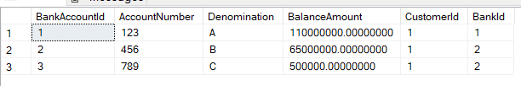

Petición post:

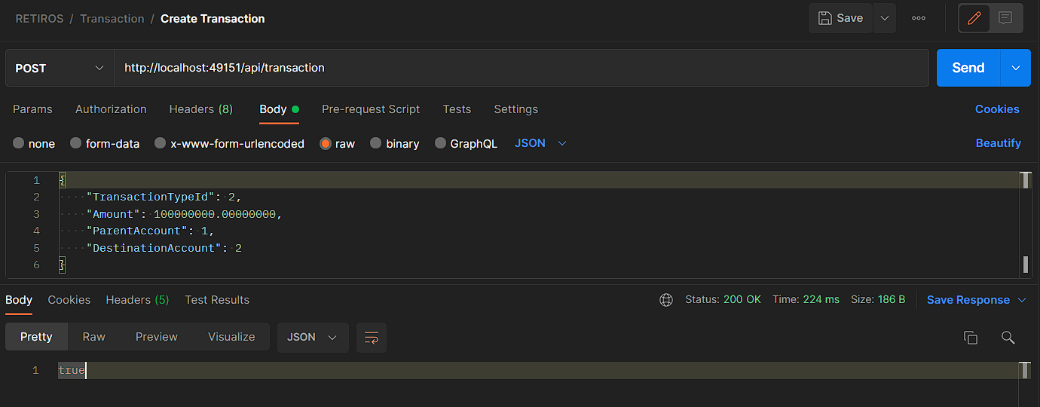

Después en BD:

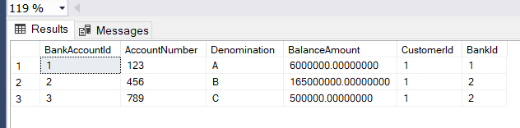

**Retirar de la cuenta B un valor de $150.000.000 y transferirlo a la cuenta C.**

Petición post:

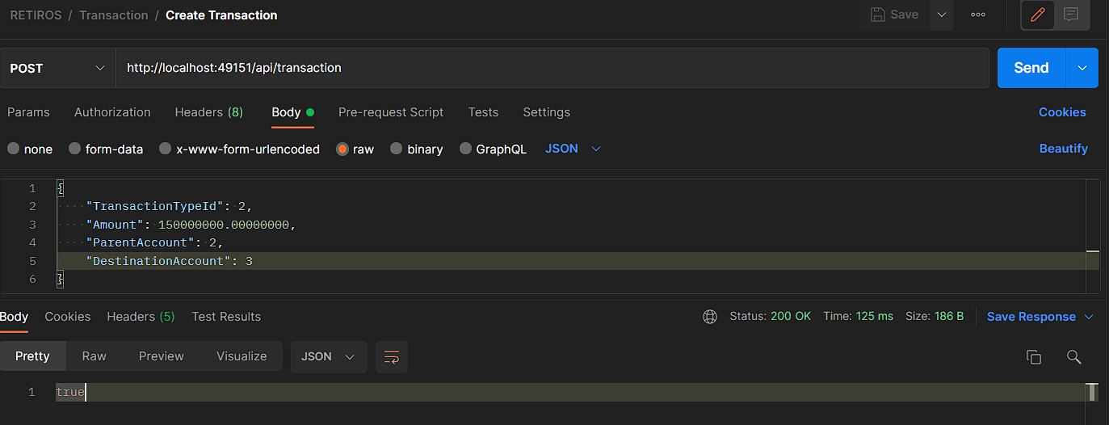

Después en BD:

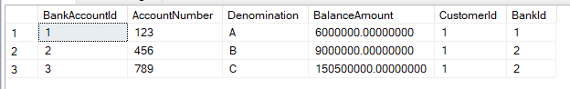

**Retirar de la cuenta C un valor $3.000.000**

Petición post:

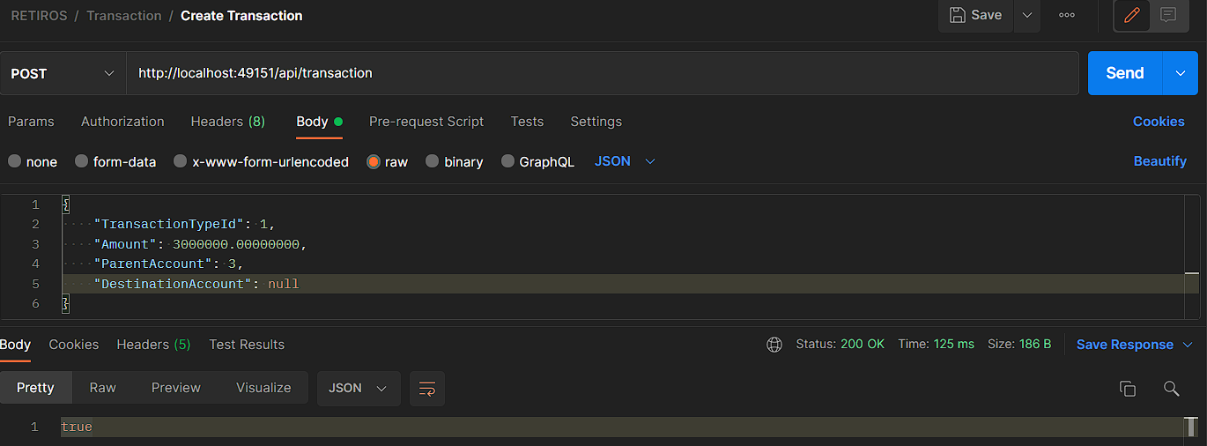

Después en BD:

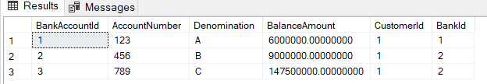

**TABLA AUDITORIA**

